I Международный марафон
«Эти удивительные животные»
Ответы
для учащихся 3-5 классов

Ответ должен быть представлен строго в виде ОДНОГО СЛОВА без кавычек, точек, орфографических ошибок в именительном падеже и единственном числе. Каждый вопрос содержит подсказку – некоторые буквы ответа. Букву «ё» в слове можно писать как «ё» или как «е». Неверно записанные ответы не учитываются.

№ | Вопрос | Иллюстрация | Ответ
1 | Это самый известный в мире зверек – полоскун! Делает в воде движения лапками, будто полощет белье. На самом деле это связано с тем, что у него отсутствует слюнная железа, и прежде, чем взять в рот еду, он ее смачивает в воде.  – – – т |  | Енот
2 | Житель Австралии, эвкалиптовый медведь, он живет на эвкалипте и питается им. Спит до 18 часов в сутки.  – о – – а |  | Коала
3 | Крупный грызун, приспособленный к полуводному образу жизни. Живет вдоль рек, в норах, которые роет на крутых берегах. Строит плотины и запруды, которые важны экосистеме.  – – – р | 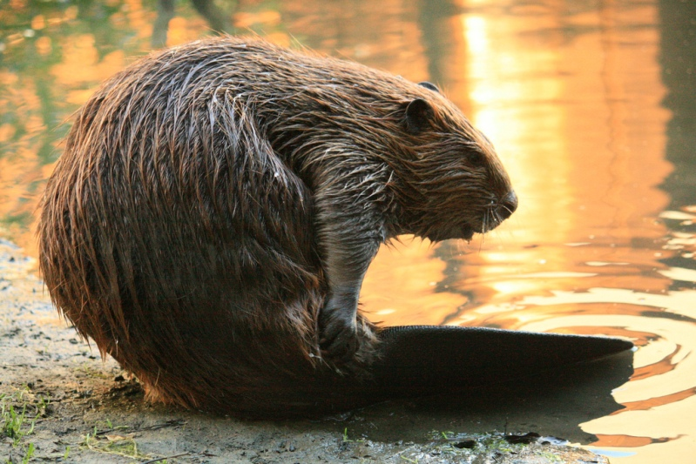 | Бобр
4 | Уникальный австралийский зверек, выкармливающий детенышей молоком, имеющий широкий клюв, и отлично плавающий.  – – – о – – с |  | Утконос
5 | Вспомните известного жителя острова Мадагаскар с весьма выразительным взглядом! Местные жители их побаиваются, ведь зверьки эти издают очень пронзительные и тоскливые крики, хотя сами являются довольно дружелюбными и даже дают себя погладить.  – е – – р |  | Лемур
6 | Парнокопытное млекопитающее из семейства быков. Оно имеет очень толстую шкуру, которая высоко в горах защищает его от холода. Как домашних животных их разводят в высокогорных районах Азии в качестве рабочего и молочного скота.  – – | 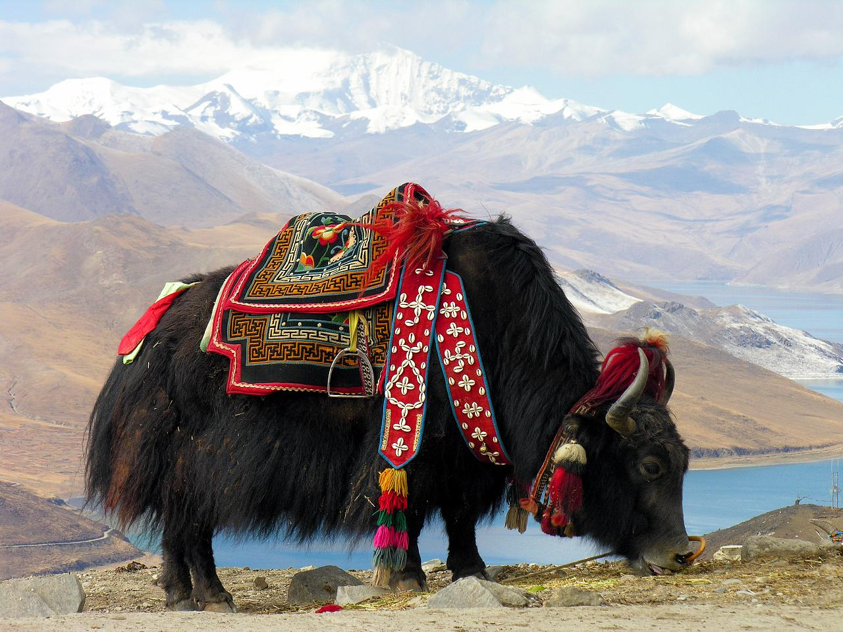 | Як
7 | Это животное может быстрее всех попасть к себе домой, спрятавшись в свой панцирь. Одно из долгожителей среди животного мира.  – е – е – – – а |  | Черепаха
8 | У нее длинное тонкое тело, внутри которого располагаются все органы друг за другом, а сердце может свободно перемещаться вдоль всего тела, чтобы не мешать пищеварению. Зимой она впадает в спячку, а еще сбрасывает кожу.  – – е – |  | Змея
9 | Щеки этого грызуна способны удерживать очень много запасов – до половины массы его самого.  – о – – – |  | Хомяк
10 | Морской обитатель размером от 2 см до 5 м. На голове у него 8 рук и 2 щупальца. В случае нападения он активизирует чернильный мешок с чернилами.  – а – – – – р | 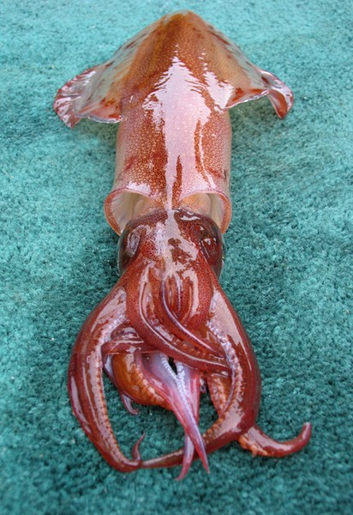 | Кальмар
11 | Полуводный млекопитающий грызун. Внешне похож на большую крысу с хвостом до половины тела. На задних лапах перепонки. Для жилья роет норы и хатки. Питается камышом, осокой, хвощом.  О – – – – – а | 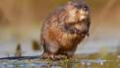 | Ондатра
12 | Так называется самая крупная ящерица, достигающая длины 3 метров. Живет она преимущественно в тропиках и субтропиках. Отличаются от других ящериц более высоким обменом веществ. Тело покрыто чешуей, а язык раздвоен.  – а – – н |  | Варан
13 | Под хвостом у этого зверька расположены 2 вонючие железы, и когда он нападает на другое животное, или человека, он выпускает струю зловонной жидкости, причем может поразить врага на расстоянии до 2,5 метров.  С – – – с |  | Скунс
14 | Это глубоководный морской житель, имеющий 3 сердца и голубую кровь. У него 8 ног-щупальцев, и если его схватить за щупальце, то оно может отвалиться, но уже на следующий день на месте раны начнет расти новое.  О – – – и – – г |  | Осьминог
15 | Это животное обитает в Африке и в Азии. Его часто называют царем зверей.  – – в | 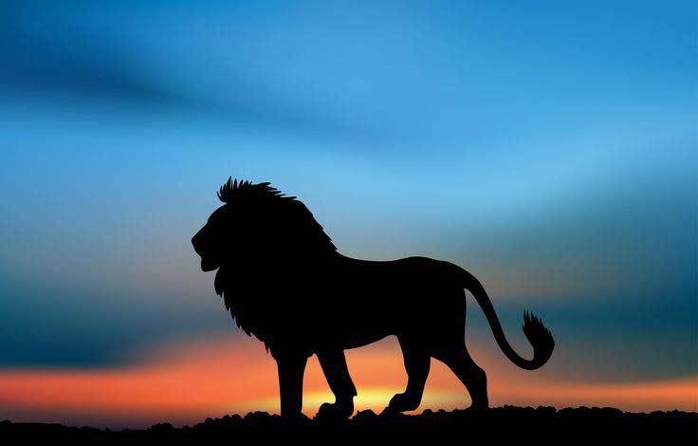 | Лев
16 | Чешуйчатая рептилия. В мире насчитывается около 6 тыс. видов этих рептилий! Добычу ловят языком, который чрезвычайно подвижен и с легкостью вытягивается из ротовой полости, а еще они могут отбрасывать хвост!  – – е – – – а | 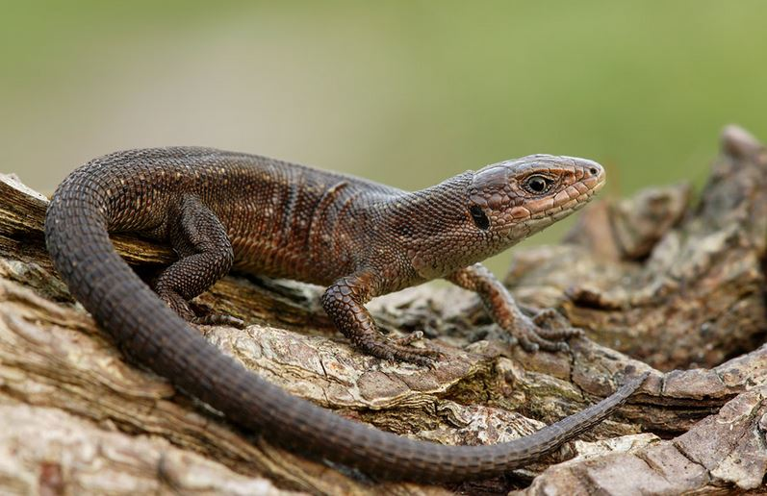 | Ящерица
17 | Это красочная, грациозная и хищная кошка. Отлично видит в разное время суток. Главное ее оружие – очень острые когти и зубы.  – – о – – – д | 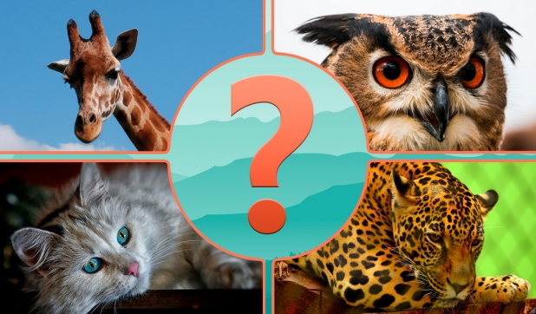 | Леопард
18 | Представитель отряда грызунов с коротким тельцем. Хвост у него длиннее тела в 1,3 раза и достигает 30 см, в нем они запасают жир, а на кончике у него пушистая кисточка.  – – – к – – – – к | 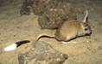 | Тушканчик
19 | Крупное животное из семейства кошачьих. Обычно имеет черную окраску и обитает в джунглях, чтобы маскироваться там.  – – н – – – а |  | Пантера
20 | Это членистоногое существо, обитающее преимущественно в жарких странах, очень ядовитое. На последнем сегменте своего тельца имеет небольшую капсулу с ядом, который впрыскивает в свою жертву с помощью иглы.  С – о – – – – н | 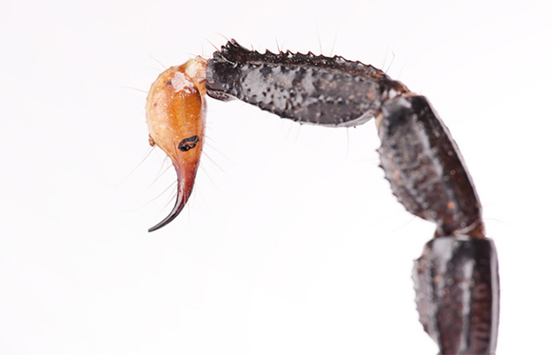 | Скорпион
21 | Продолжите известное стихотворение К. Чуковского «Ох, нелегкая это работа – из болота тащить…». О каком животном говорится?  – – – е – – т | 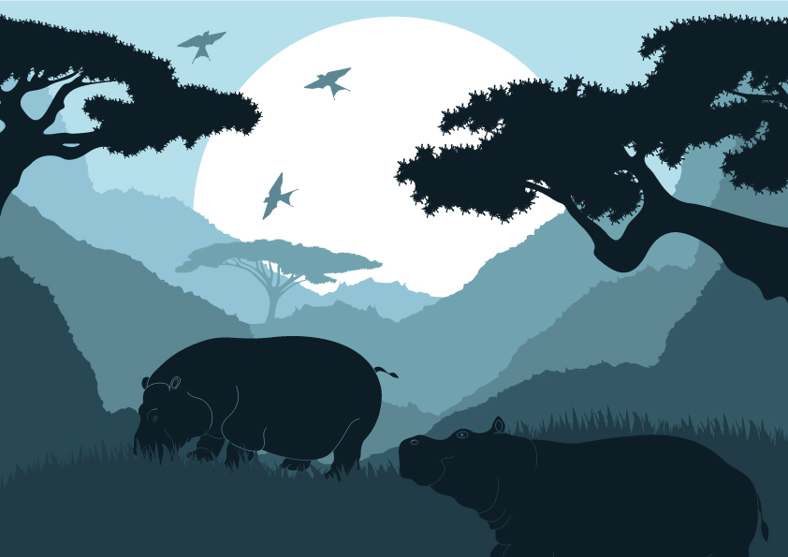 | Бегемот
22 | У какой птицы есть крылья, но она не летает?  – и – – – – н |  | Пингвин
23 | Крупное неуклюжее млекопитающее. Известно тем, что на верхней стороне носа и на лбу у него 1 или 2 прямых или изогнутых рога.  – – – о – – г |  | Носорог
24 | Парнокопытное млекопитающее из семейства полорогих, известное наиболее изящным телосложением и рогами, направленными вверх и назад.  А – – и – – – а | 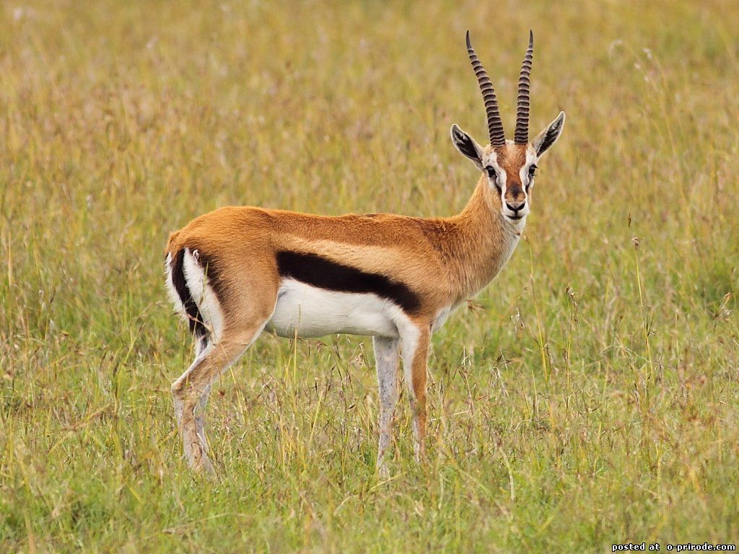 | Антилопа
25 | Зверь с репутацией падальщика. Жизнь в стае до 100 особей позволяет им охотиться даже на таких крупных животных, как жираф или буйвол. Животное обладает стойким неприятным запахом.  – и – – а | 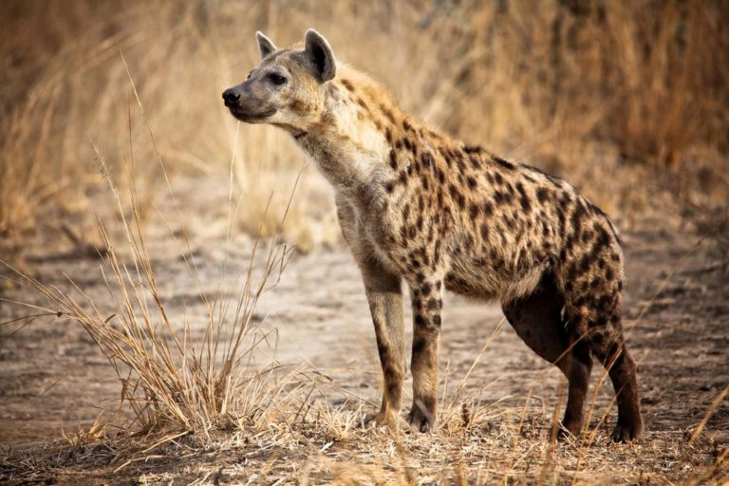 | Гиена

